ViewBag

ViewBag = обвивка около ViewData
* ViewData използва статични string keys [“ ”]
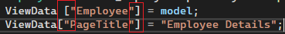
* ViewBag използва dynamic properties .
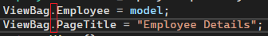
При ViewData, ако е string, няма нужда да се указва по подразбиране, но когато типът е различен, както в случая Employee е сложен тип данни/клас, трябва да го укажем с ключова дума var ...
Дописваме един празен ред и хоризонтална линия и разглеждаме ViewBag:
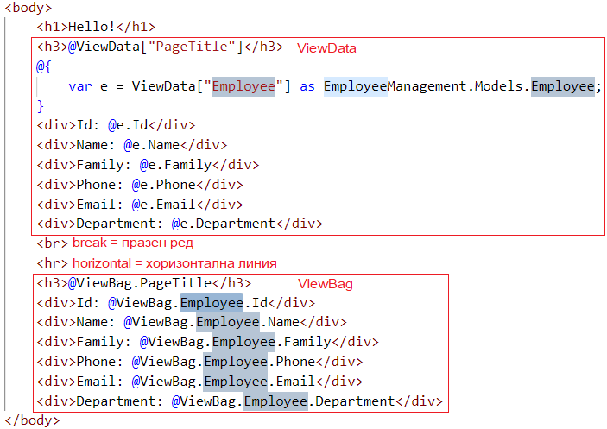
Разликата е, че не декларираме откъде сме взели данните – клас от модела Employee в началото, но за сметка на това, го извикваме всеки път.
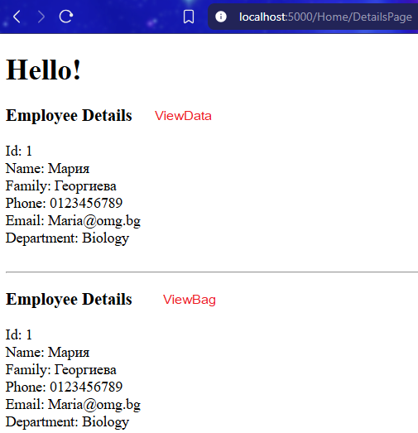
Ако допуснем печатна грешка, няма да имаме никакво съобщение, кодът ще се компилира:
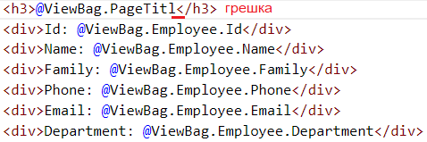
Страницата работи, единсвено не се изобразява заглавието:
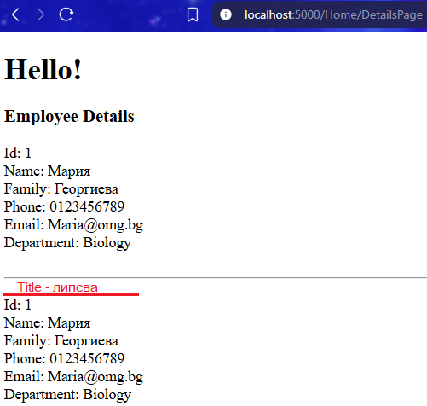
Ето защо употребата на ViewBag за заглавие на страниците е приемлива – пренася се малък текст информация, която не е фатално да бъде сгрешена и не се отразява върху съдържанието, а просто няма да се зареди самото заглавие.
Ако сгрешим, обаче, дори само една буква от съдържанието, кодът ще тръгне и ще се компилира, но накрая цялата страница ще крашне:
